CALENDARIO ENDURO 2017
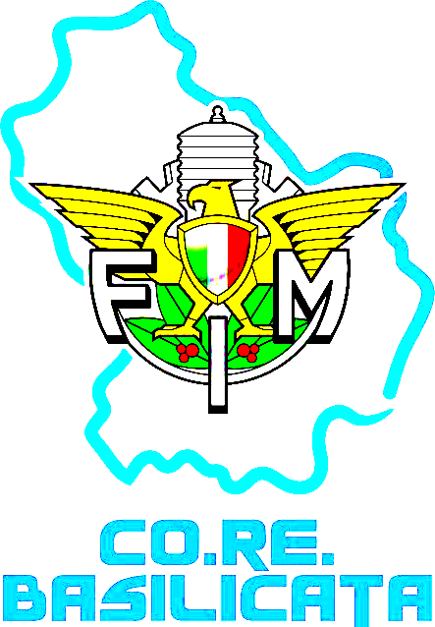
26 MARZO ROCCAGLORIOSA (SA) MC MOTORSERVICE

07 MAGGIO PALAZZO SAN GERVASIO MC ALTA MURGIA

28 MAGGIO TOLVE MC AMT TOLVE

02 LUGLIO TITO MC ROGER DE COSTER

17 SETTEMBRE PIETRAMONTECORVINO (FG) MC LE AQUILE DI PIETRAMONTECORVINO

CALENDARIO ENDURO SPRINT

16 APRILE POTENZA MC BASILICATA2RUOTE

18 GIUGNO MONTALBANO MC

3 SETTEMBRE PISTICCI MC BRIGANTI IN SELLA

24 SETTEMBRE BELLA MC ONLY TEAM

08 OTTOBRE AVIGLIANO MC VELOCITA’ FANGO E GLORIA

